**同济大学计算机系**

**计算机组成原理实验报告**



**学 号 1951042**

**姓 名 王远洋**

**专 业 信息安全**

**授课老师 张冬冬**

目录

一、 实验介绍 3

二、 实验目标 3

三、 实验原理 3

1. 单周期数据通路设计 3

2. 单指令数据通路分析 3

2.1 Add 类型指令 3

2.2 Slt 类型指令 4

2.3 Sll 类型指令 4

2.4 Sllv 类型指令 4

2.5 Jr 类型指令 5

2.6 Addi 类型指令 5

2.7 lw 指令 6

2.8 sw 指令 6

2.9 Beq 和 Bne 指令 6

2.10 Slti 和 Sltiu 指令 7

2.11 Lui 指令 7

2.12 J 指令 8

2.13 Jal 指令 8

3. CPU 整体信号以及通路 9

3.1 31 指令控制部件表 9

3.2 CPU 结构通路图 9

3.3 CPU 指令控制信号 9

四、 模块设计 10

1. 顶层模块设计 10

2. CPU 模块 10

3. IMEM 模块 11

4. DMEM 模块 11

5. Regfile 模块 11

6. ALU 模块 11

7. PCReg 模块 12

8. Controller 模块 12

9. 其它模块 13

五、 测试模块设计 13

六、 实验结果 13

1. 前仿真测试 13

1.1 ModelSim 仿真图像 13

2. 后仿真测试 13

# 一、 实验介绍

在本次实验中，我们将使用 Verilog 语言实现 31 条 MIPS 指令的 CPU 的设计和仿真。

# 二、 实验目标

* 深入了解 CPU 的原理
* 画出实现 31 条指令的 CPU 的通路图
* 学习使用 Verilog 语言设计实现 31 条指令的 CPU

# 三、 实验原理

## 1. 单周期数据通路设计

因为要求设计的 CPU 为单周期，按照单周期数据通路设计的一般性方法，如下所示：

* 阅读每条指令，对每条指令所需执行的功能与过程都有充分的了解
* 确定每条指令在执行过程中所用到的部件
* 使用表格列出指令所用部件，并在表格中填入每个部件的数据输入来源
* 根据表格所涉及部件和部件的数据输入来源，画出整个数据通路

根据方法，下面分析每条指令所使用的部件以及数据通路。

## 2. 单指令数据通路分析

指令命令总共被分为 3 大类，分别是 R，I，J，其中 R 指令和寄存器有很大的关联，两个操作数都是寄存器； I 指令就是其中有立即数； J 指令甚至没有那么多的操作数，跳转使用，具体分析如下：

### 2.1 Add 类型指令

Add 类型的指令包括add/addu/sub/subu/and/or/xor/nor 共 8 条指令，这些指令只有运算器控制信号不同，除此之外完全一致，因此在同一图中表示，如下：

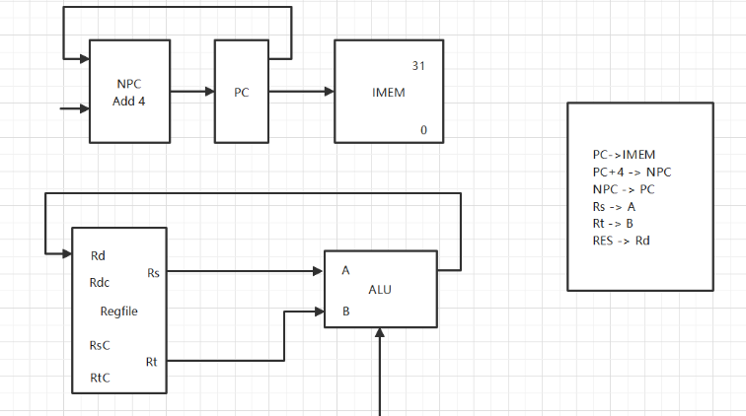

其中使用的器件为：PC 寄存器、指令存储器、NPC、寄存器文件以及 ALU，注意在使用过程中 ALU 传入的信号的不同。

### 2.2 Slt 类型指令

Slt 类型指令包括 slt 和 sltu，其结构通路如图：

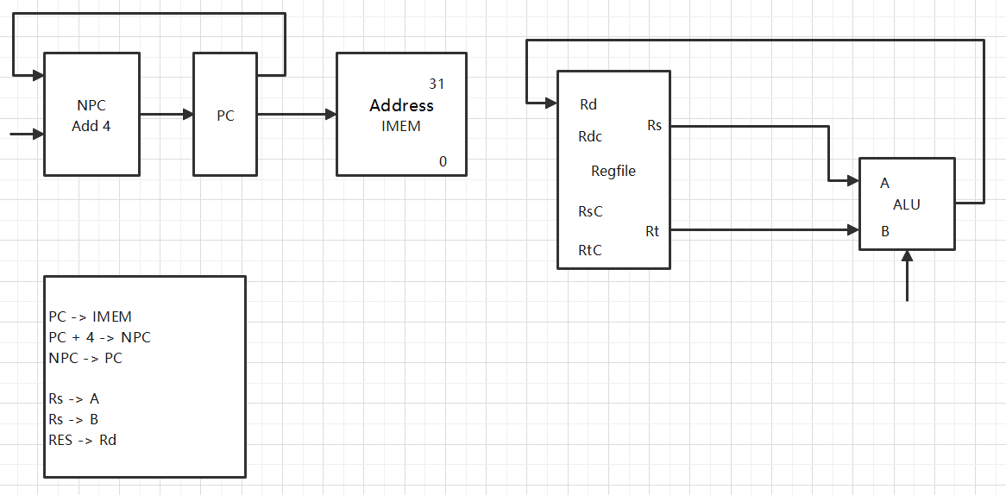

使用的器件包括 NPC、PC、指令存储器、寄存器文件以及 ALU，其中，ALU 的信号为 slt 和 sltu.

### 2.3 Sll 类型指令

Sll 类型指令包括 sll/srl/sra，其结构通路如图：

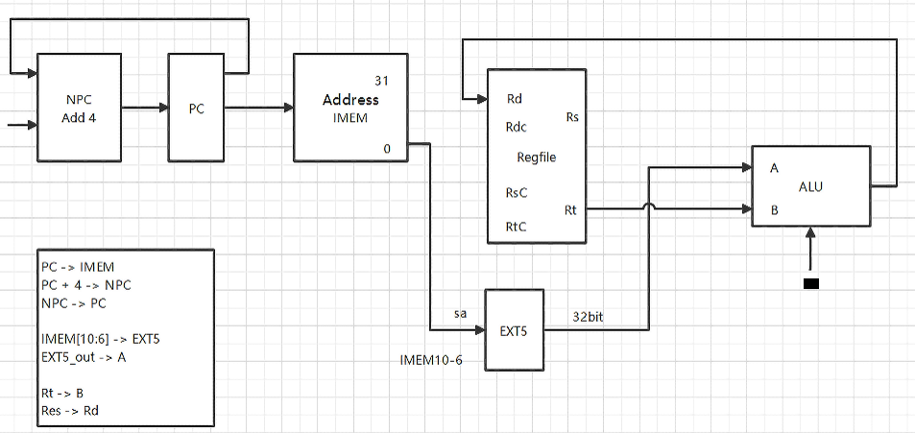

使用的器件包括 NPC、PC、指令寄存器、寄存器文件、数据扩展器以及 ALU，其中，ALU 信号为 sll/srl/sra.

### 2.4 Sllv 类型指令

Sllv 类型指令包括 sllv/srlv/srav，其结构通路如图：

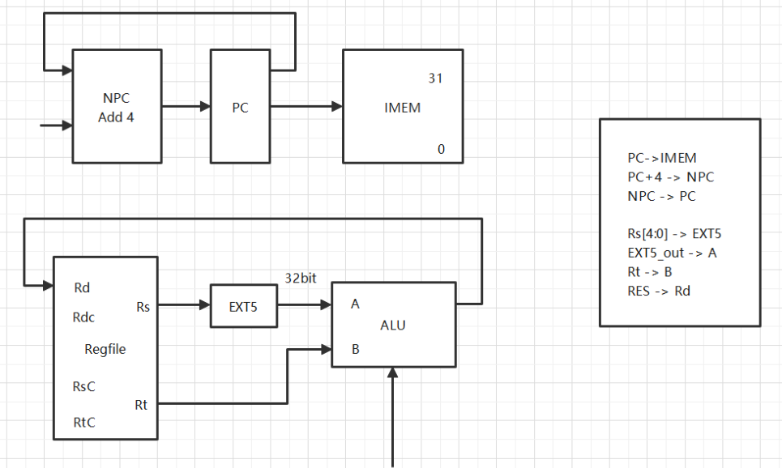

使用的器件包括 NPC、PC、指令存储器、寄存器文件、数据扩展器以及 ALU，其中，ALU 信号为 sll/srl/sra.

### 2.5 Jr 类型指令

Jr 类型指令即为 jr 指令，其结构通路如图：

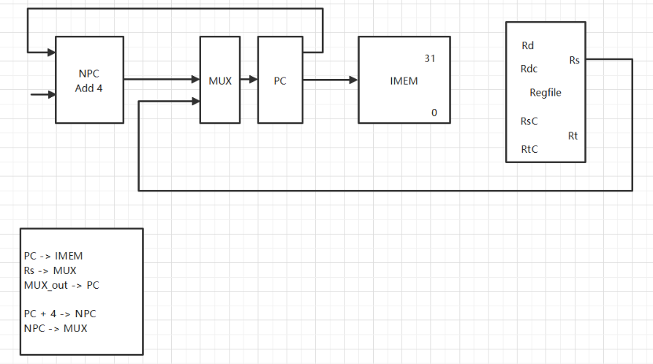

使用的器件包括 NPC、PC、指令存储器、寄存器文件以及二选一 MUX.

### 2.6 Addi 类型指令

Addi 类型指令包括 addi/addiu/andi/ori/xori，除了 ALU 信号之外完全相同，使用的器件包括 NPC、PC、指令存储器、寄存器文件、数据扩展以及 ALU.

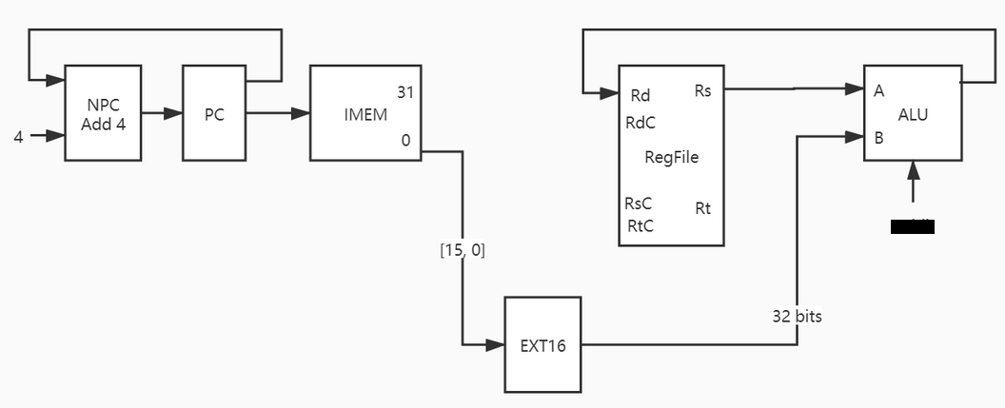

### 2.7 lw 指令

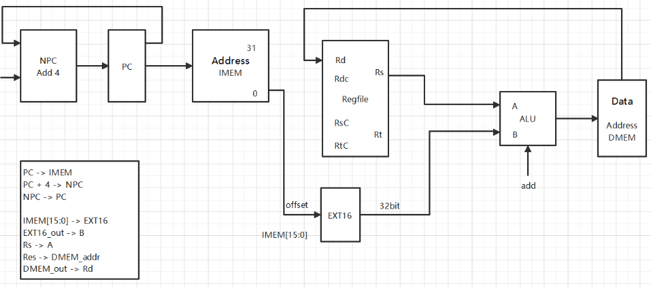

使用的器件包括 NPC、PC、指令存储器、寄存器文件、数据扩展器、数据存储器以及 ALU.

### 2.8 sw 指令

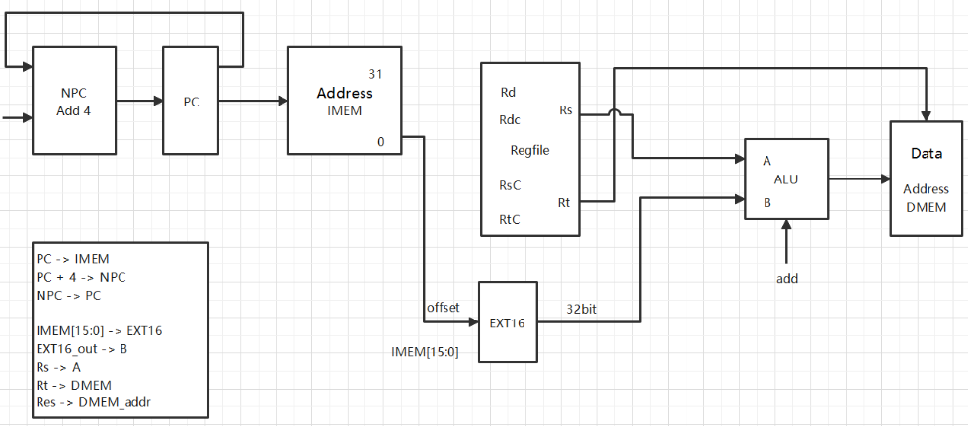

使用的器件同 lw 指令.

### 2.9 Beq 和 Bne 指令

Beq 和 Bne 是两条比较跳转指令，区别在于 MUX 的信号不同，其余部分完全相同，其结构通路如图：

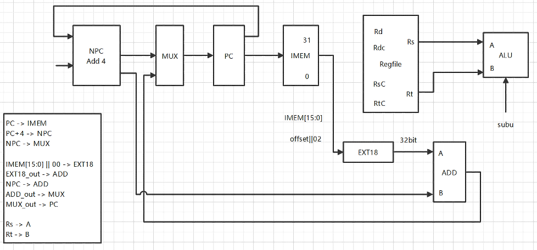

### 2.10 Slti 和 Sltiu 指令

Slti 和 Sltiu 指令的区别在于 ALU 的控制信号不同，其余部分完全相同，结构通路如图：

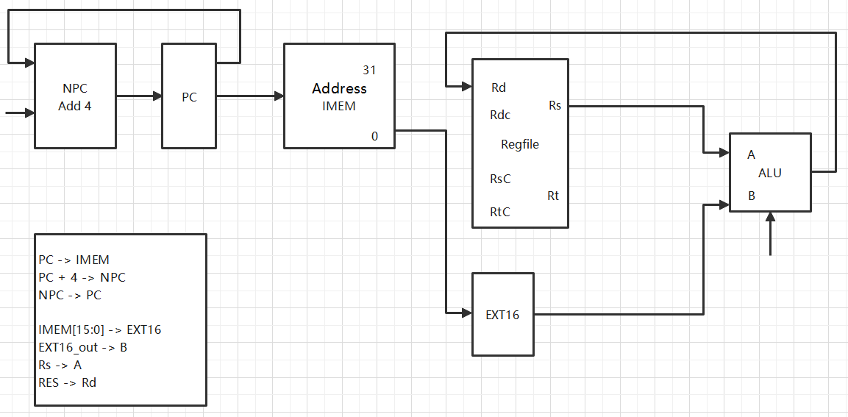

使用的器件如图所示，ALU 的控制信号为 slt 和 sltu.

### 2.11 Lui 指令

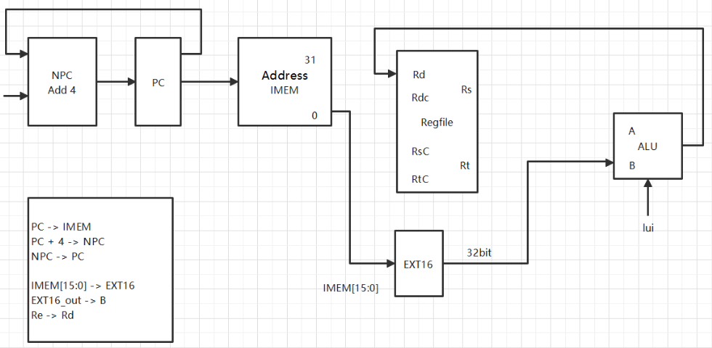

Lui 指令比较简单，只要通过 ALU 的运算即可完成，结构通路如上图所示。

### 2.12 J 指令

J 指令通路设计如下：

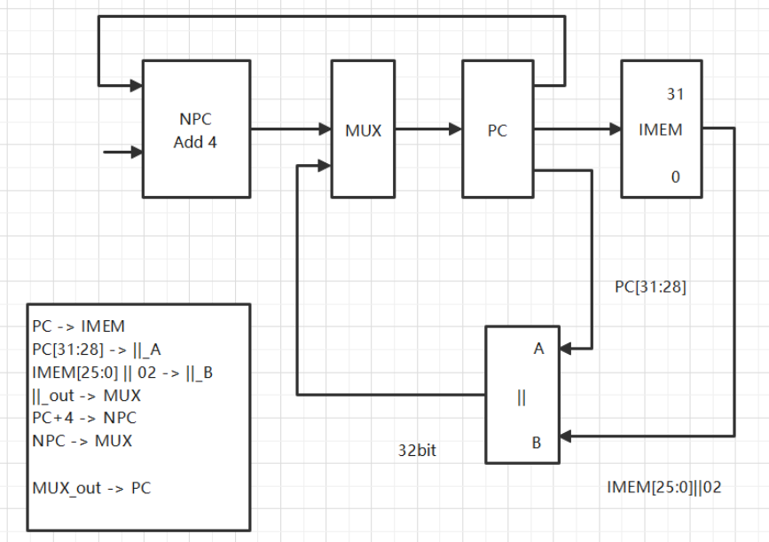

J 指令增加了 II 器件，功能为左移.

### 2.13 Jal 指令

最后的 Jal 指令如图所示：

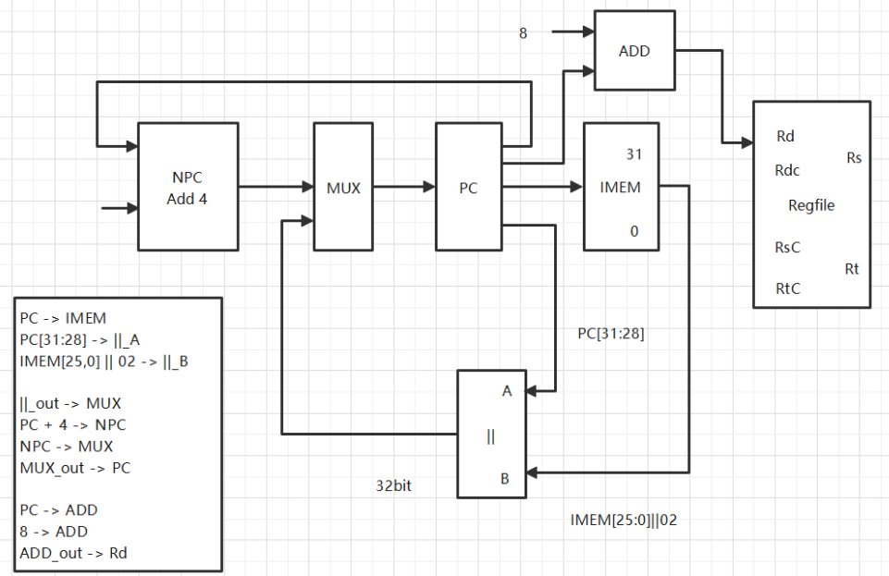

## 3. CPU 整体信号以及通路

### 3.1 31 指令控制部件表

31 条指令的控制部件以及输入的信号如下表所示：

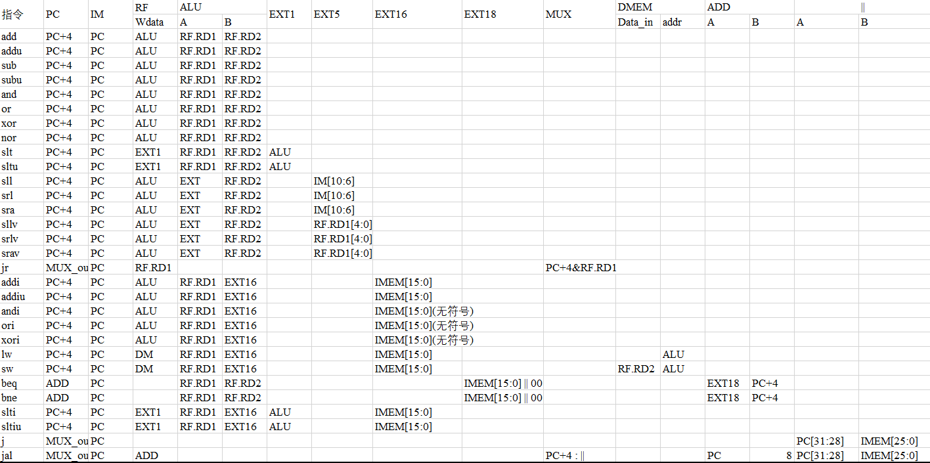

### 3.2 CPU 结构通路图

结合所有单条指令的结构图，通过引入多路选择器的方式将所有信号整合，便完成了单周期 31 条指令 CPU 的通路图：

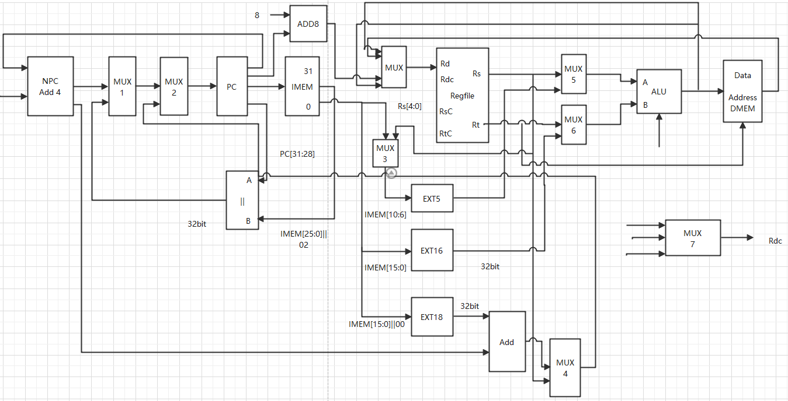

### 3.3 CPU 指令控制信号

在 31 条指令中， CPU 各部件的控制信号具体如下所示：

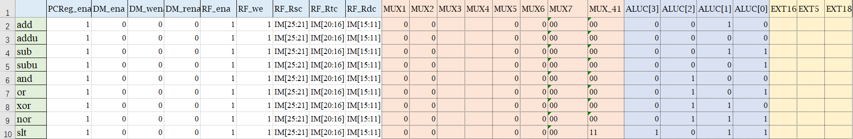

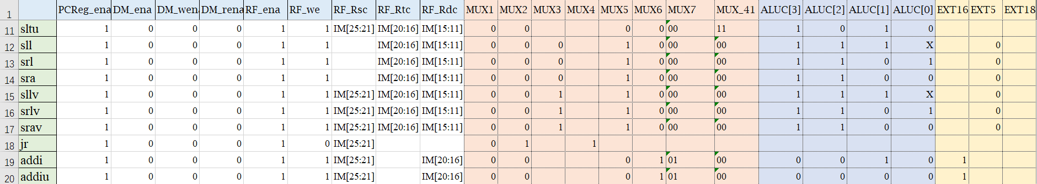

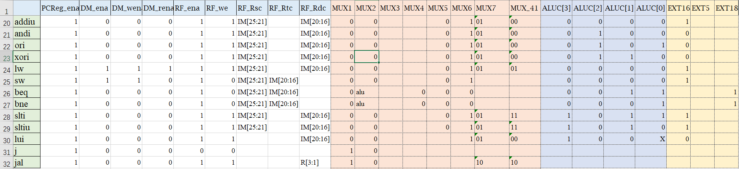

通过以上所有的结构图以及信号，便可以设计出 CPU.

# 四、 模块设计

## 1. 顶层模块设计

根据网站提交要求，顶层模块设置如下：

|  |
| --- |
| module sccomp_dataflow(  input clk_in,  input reset,  output [31:0] inst,  output [31:0] pc  ); |

## 2. CPU 模块

CPU 模块与顶层模块进行信号的交换控制，对外主要是 DM 和 IM 的信号控制，内部主要实现 CPU 各部件之间的信号输入输出，形成完整通路，模块设计如下：

|  |
| --- |
| module cpu(  input clk,  input rst,  input [31:0] IM_inst,  input [31:0] DM_rdata,  output [31:0] pc,  output [31:0] DM_addr,  output [31:0] DM_wdata,  output DM_ena,  output DM_we,  output DM_re  ); |

## 3. IMEM 模块

指令存储器的 IP 核由 vivado 提供，需要在使用时调用，设计如下：

|  |
| --- |
| module IMEM(  input [10:0] addr,  output [31:0] instr  ); |

## 4. DMEM 模块

DMEM 模块需要人工书写，其模块设计如下：

|  |
| --- |
| module DMEM(  input clk,  input ena,  input wsignal,  input rsignal,  input [10:0] addr,  input [31:0] wdata,  output [31:0] rdata  ); |

## 5. Regfile 模块

Regfile 是寄存器文件，模块设计如下：

|  |
| --- |
| module regfile(  input clk,  input ena,  input rst,  input we, // high--write, low--read  input [4:0] Rsc,  input [4:0] Rtc,  input [4:0] Rdc,  input [31:0] Rd,  output [31:0] Rs,  output [31:0] Rt  ); |

## 6. ALU 模块

ALU 模块负责运算部分，模块设计如下：

|  |
| --- |
| module ALU(  input [31:0] a,  input [31:0] b,  input [3:0] aluc,  output reg [31:0] r,  output reg zero,  output reg carry,  output reg negative,  output reg overflow  ); |

## 7. PCReg 模块

PC 寄存器，初始化时为 pc 变量赋值，模块设计如下：

|  |
| --- |
| module PCReg(  input clk,  input rst,  input ena,  input [31:0] data_in,  output reg [31:0] data_out  ); |

## 8. Controller 模块

Controller 模块负责对各部件信号的控制，此模块可以包含在 CPU 中，为了保证结构清晰，将其单独提取出，设计如下：

|  |
| --- |
| module Controller(  input clk,  input z,  input [31:0] icode,  output PC_clk,  output PC_ena,  output M1,  output M2,  output M3,  output M4,  output M5,  output M6,  output [1:0] M7,  output [1:0] M,  output [3:0] ALUC,  output RF_ena,  output RF_we,  output RF_clk,  output DM_ena,  output DM_we,  output DM_re,  output EXT16_s  ); |

## 9. 其它模块

除了主要的部件之外，还有一些小部件，包括多路选择器、左移功能器件、符号扩展器、加法器以及实现特定加法功能的 NPC 和 ADD8 部件，模块设计比较简单，不做列举。

# 五、 测试模块设计

测试模块可以用来检验 CPU 指令设计是否正确，判断标准可以通过寄存器的值进行观察，因此，测试模块实现寄存器值的文件输出，同时也可以设置一些中间变量进行观测，下面是输出到文件的部分代码：

|  |
| --- |
| …………  $fdisplay(file_open, "regfile0: %h", sc.sccpu.cpu_ref.array_reg[0]);  $fdisplay(file_open, "regfile1: %h", sc.sccpu.cpu_ref.array_reg[1]);  …………  $fdisplay(file_open, "pc: %h", sc.pc);  $fdisplay(file_open, "instr: %h", sc.inst);  …………  sccomp_dataflow sc(  .clk_in(clk), .reset(rst),  .inst(inst), .pc(pc)  );  ………… |

# 六、 实验结果

## 1. 前仿真测试

### 1.1 ModelSim 仿真图像

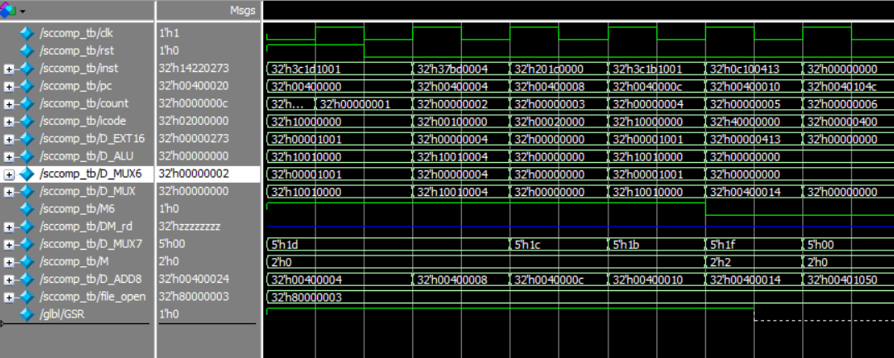

## 2. 后仿真测试

待测中……